Ötzis Beil – Gewinnung von Kupfer
Der Mann aus dem Eis der Ötztaler Alpen lebte um 3.300 v. Chr. und gehört zu den ältesten Mumien der Welt. Dieser Fund ist somit sehr außergewöhnlich und bedeutend. Besonders für Chemiker stellt sich die Frage, woher Ötzi vor fast 5000 Jahren ein Kupferbeil hatte.
Aufgabe 1: Du hast eben den Versuch „Erhitzen von Kupferoxid mit Kohlenstoff“ durchgeführt. Skizziere nun den Versuchsaufbau in dem Kästchen.:

Aufgabe 2:
Formuliere die Wortgleichung für die Sauerstoffübertragungsreaktion von Kupferoxid und Kohlenstoff:

Aufgabe 3:
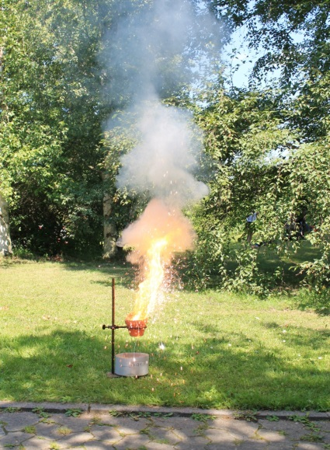
Abbildung 1 zeigt die Reaktion von Eisenoxid mit Aluminium. Stellt in Zweiergruppen eine Hypothese für die Reaktion von Eisenoxid mit Aluminium auf. Welche Produkte erwartet ihr? Plant ein Experiment zur Überprüfung eurer Hypothese.

Didaktischer Kommentar zum Schülerarbeitsblatt
Das Arbeitsblatt dient der Überprüfung des Verständnisses von Sauerstoffübertragungsreaktionen. Es wird nach der Durchführung des Versuchs „Ötzis Beil“ eingesetzt. Dieser Versuch wird hier zur Erarbeitung von Sauerstoffübertragungsreaktionen eingesetzt. Die SuS haben den Versuch vorher mithilfe der Lehrkraft entwickelt und Hypothesen für die Gewinnung von Kupfer aus Kupferoxid aufgestellt. Sehr wahrscheinlich ist der Vorschlag, dass Kupferoxid zu erhitzen (analog zum bereits bekannten Versuch „Erhitzen von Silberoxid“). Nachdem dieser Versuch nicht zum gewünschten Ergebnis führt, sollte gemeinsam mit den SuS überlegt werden, welche Ressourcen Ötzi weiterhin zur Verfügung standen. Ein wahrscheinlicher Lösungsvorschlag mit unterstützendem Bildmaterial ist anschließend das Erhitzen mit einem weiteren Stoff (Kohlenstoff). In Aufgabe 1 soll der Versuchsaufbau skizziert werden, damit die SuS lernen, Sachverhalte auf das Wesentliche graphisch reduziert darzustellen. In Aufgabe 2 wird das Formulieren von Wortgleichungen geübt. Außerdem wird so überprüft, ob das Prinzip der Sauerstoffübertragungsreaktion verstanden wurde. In Aufgabe 3 soll das Konzept der Sauerstoffübertragungsreaktion auf zwei neue Stoffe angewendet werden. Anschließend planen die SuS ein Experiment zur Überprüfung ihrer Hypothese. Da das Experiment stark exotherm ist, erfolgt die Durchführung des Überprüfungsexperiments durch die Lehrkraft.

Erwartungshorizont (Kerncurriculum)
Nachfolgend soll der Bezug der Aufgaben des Arbeitsblatts zum Kerncurriculum dargestellt werden.
Fachwissen: Die SuS beschreiben, dass nach einer chemischen Reaktion die Ausgangsstoffe nicht mehr vorliegen und gleichzeitig immer neue Stoffe entstehen. Die SuS wenden das Konzept der Sauerstoffübertragungsreaktion richtig an und übertragen es auf andere Stoffe.
Erkenntnisgewinnung: Die SuS formulieren Vorstellungen zu Edukten und Produkten. Sie planen Überprüfungsexperimente und führen sie unter Beachtung von Sicherheitsaspekten durch.
Kommunikation: Die SuS argumentieren fachlich korrekt und folgerichtig. Sie planen, strukturieren und präsentieren ggf. ihre Arbeit als Team. Des Weiteren protokollieren die SuS die Experimente auf geeignete Art und Weise.
Bewertung: Die SuS erkennen das chemische Reaktionen in der Alltagswelt stattfinden und die Bedeutung chemischer Reaktionen für Natur und Technik.

Aufgabe 1: Diese Aufgabe liegt im Anforderungsbereich I. Das Lernziel ist eine korrekte, auf das Wesentliche reduzierte, graphische Wiedergabe des Experimentaufbaus.
Aufgabe 2: Die Aufgabe liegt im Anforderungsbereich II (Anwendung/Verständnis). Die SuS formulieren eine Wortgleichung und wenden so das erlernte Wissen an.
Aufgabe 3: Diese Aufgabe entspricht einer Aufgabe im Anforderungsbereich III (Transfer), da das erlernte Konzept auf zwei neue Stoffe übertragen werden muss und Hypothesen zu den zu erwartenden Produkten aufgestellt werden müssen.

Erwartungshorizont (Inhaltlich)
Aufgabe 1: Du hast eben den Versuch „Erhitzen von Kupferoxid mit Kohlenstoff“ durchgeführt. Skizziere nun den Versuchsaufbau in dem Kästchen.
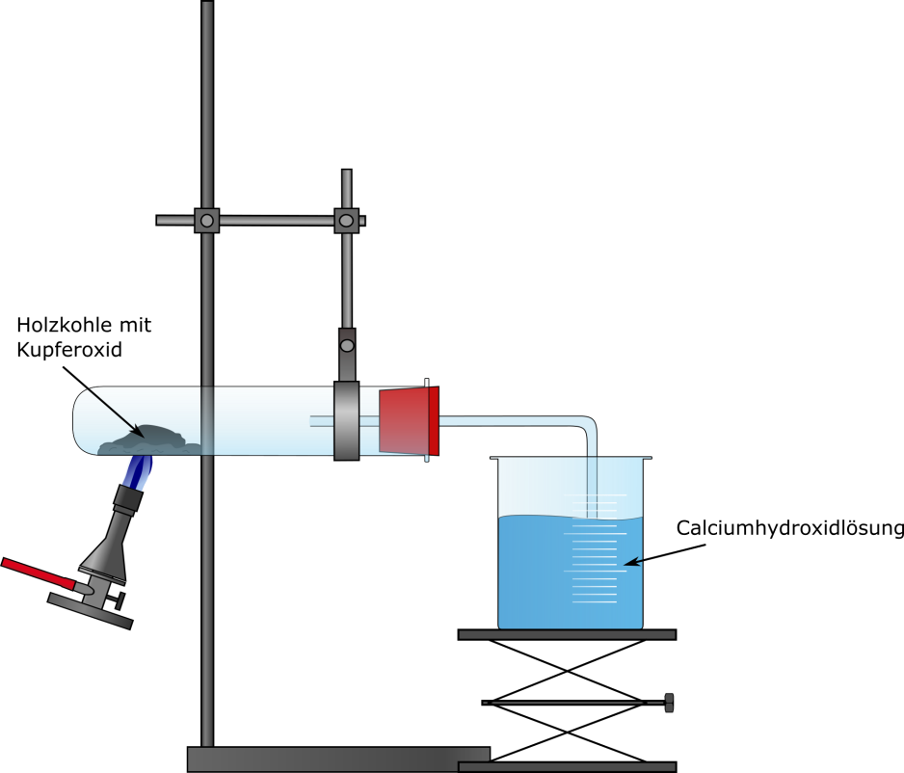
Aufgabe 2:
Formuliere die Wortgleichung für die Sauerstoffübertragungsreaktion von Kupferoxid und Kohlenstoff:
Kupferoxid + Kohlenstoff Kohlenstoffdioxid + Kupfer

Aufgabe 3:
Stellt in Zweiergruppen eine Hypothese für die Reaktion von Eisenoxid mit Aluminium auf. Welche Produkte erwartet ihr? Plant ein Experiment zur Überprüfung eurer Hypothese.
Die zu erwartenden Produkte sind Eisen und Aluminiumoxid. Eisen gibt Sauerstoff ab, Aluminium nimmt Sauerstoff auf. Das Experiment hat denselben Aufbau wie die Reduktion von Kupferoxid.

